Visual FoxPro 9.0概述

Visual FoxPro 9.0是Microsoft公司推出的Visual FoxPro的最新版本，是一个可视化的数据库应用程序开发环境，因其简单易学、功能强大等优点深受用户的青睐。本章介绍Visual FoxPro 9.0的新增特性、安装方法、工作方式和定制用户工作环境等知识，这些知识可以帮助用户事半功倍地学会使用Visual FoxPro 9.0。
教学目标
通过本章的学习，了解Visual FoxPro 9.0的新增特性和工作方式，掌握Visual FoxPro 9.0的安装方法，熟悉开发环境，并能正确配置用户工作环境。
教学重点与难点
- Visual FoxPro 9.0的安装方法
- Visual FoxPro 9.0的界面组成
- Visual FoxPro 9.0的工作方式
- 定制用户工作环境

 1.1 Visual FoxPro 9.0的特点及增强功能
Visual FoxPro 9.0不仅延续了以前版本的强大功能，还增加和改进了许多特性。使用这些新特性，可以使数据库、数据表的管理和程序设计更为方便，本节简要介绍Visual FoxPro 9.0中新增强的功能。

1.1.1 增强的集成开发环境(IDE)
为给用户项目和应用程序提供一个更好的集成开发环境，Visual FoxPro 9.0包含了以下增强的IDE功能。

1. 增加了项目管理器的快捷菜单命令
当Project Manager(项目管理器)停靠在工具栏下时，右键快捷菜单增加了一些新的命令，如图1-1所示。
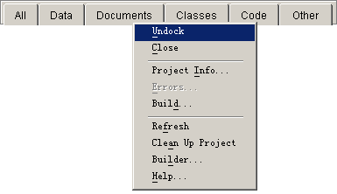
图1-1 新增的快捷菜单命令
- Close(关闭)：该命令关闭项目管理器。
- Errors(错误)：该命令用于显示项目连编后的错误文件(.err)。如果在连编过程中发生了错误，则错误信息将保存到与项目同名的.err文件中，可以使用Errors菜单命令打开该文件。
- Refresh(刷新)：该命令将关闭数据库容器并重新读取类库信息。
- Clean Up Project(清理项目)：从项目管理器的数据文件中移除已删除的记录。项目管理器文件(.pjx)也是一个表文件，可以使用USE命令打开。对于删除的项目(如表单、报表等)它只是添加了一个删除标记，而不是真正地物理删除。现在使用Clean Up Project命令便可以将添加删除标记的记录从项目管理器文件中删除掉。

2. 可以从项目管理器中修改类库
当在项目管理器中选择了一个类库(.vcx)文件时，可以通过单击Modify按钮在类浏览器中打开和浏览类库。而在以前的版本中只能选择类库中的类进行编辑。

3. 属性窗口增强
在属性窗口中增加了一个Zoom按钮，用户可以在更大的空间里查看可视类库(.vcx)文件和表单(.scx)文件的属性值，如图1-2所示。
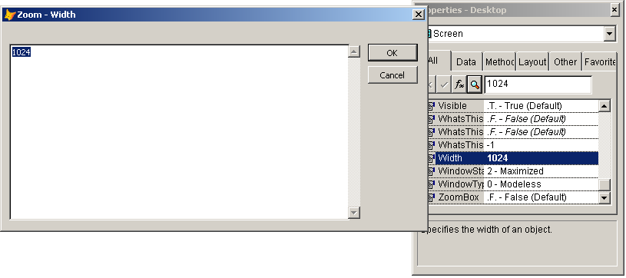
图1-2 Zoom功能
 | 可视类库(.vcx)文件中属性值超过255个字符或包含以CHR(1)填充的扩展字符的类，不能用于Visual FoxPro 9.0之前的版本。如果在以前版本中尝试修改这些类，将引发错误，但是，只要其属性值没有超过255个字符或包含扩展字符，则仍然可以使用。

4. 为新增属性设置默认值
在为表单或类添加一个新增属性时，可以为新增属性指定一个默认值。建立的子类将继承这些默认值。在Visual FoxPro 9.0之前的版本中，则需要在新增属性添加后，在New Property (新建属性)对话框中设置属性的默认值。例如，在新增属性时将默认值设置为0，如图1-3所示。

5. 在连编和编译期间生成信息日志
在使用Build命令连编一个项目、应用程序或动态链接库时，如果编译过程完成之后有错误发生，Visual FoxPro会自动生成一个包含所有错误信息的.err文件。如果在Build Options(连编选项)对话框中选择了Display Errors(显示错误)复选框，在连编完成时，Visual FoxPro将显示一个.err文件，并把连编状态信息显示在状态栏中。但在以前版本中，如果连编过程中断，Visual FoxPro不在磁盘中写入.err文件。
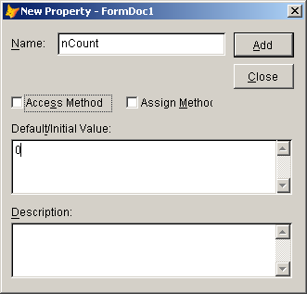
图1-3 设置新增属性的默认值
如果在连编过程中没有错误发生，.err文件将被删除。
如果Debug Output(调试输出)窗口是打开的，连编状态和错误信息会出现在该窗口中，用户可以将这些信息保存到一个文件中。

1.1.2 增强的语言功能
在保证兼容低版本语言的基础上，Visual FoxPro 9.0新增了一些类，并对某些类和控件增加了新的属性和方法。例如对Label控件新增了能够显示主题背景的功能，这样，当更换Windows主题背景的时候，Label控件会随之改变。
此外，Visual FoxPro 9.0还提供了包含以下增强功能的增强类、命令及函数等几十项新特性。
- 可停靠的表单。
- ListBox可以隐藏滚动条。
- 支持长类型名称。
- 可用LoadXML方法加载任何XML文档。

1.1.3 增强的数据功能
Visual FoxPro 9.0包含了具有以下数据增强功能。
- 扩展了SQL性能。
- 新数据类型。
- 用CAST函数转换数据类型。
- 增加CursorAdapter类的冲突检测方法。
- 从光标处返回数据行。

- 基于逻辑表达式的二进制索引。
- 恢复激活的SQL连接句柄。
- 使用ALTER TABLE命令可以将字符转换为备注型数据。
- 使用CREATE TABLE 或CREATE CURSOR命令时可以转换代码页。
- 获得取回记录的数目。
- 决定是否完全取回数据。
- 决定是否取回备注型数据。

1.1.4 其他增强功能
Visual FoxPro 9.0为了适应软件发展的需要，还在其他方面做了改进，使用这些功能可以使开发出的应用程序具有功能强大、使用方便的特点。这些特性包括：
- 增强了打印对话框和打印语言。
- 扩展应用程序检测终端服务器的能力。
- 将Dr. Watson错误报告工具升级为2.0版。
- 智能存储用户会话的设置。

1.1.5 增强的帮助
帮助是用户进行系统开发时最常用的工具。Visual FoxPro 9.0的帮助中除了增加与新特性相关的内容外，还增加了如下帮助信息：
- 查询和视图的过滤条件。
- SQL SELECT声明。
- 创建索引表达式。
- 如何创建可停靠的表单。

1.6 习题与上机操作

1.6.1 填空题
1. Visual FoxPro 9.0的用户界面由__________部分组成，它们是__________。
2. Visual FoxPro的两种工作方式是__________和__________。
3. 在Visual FoxPro的程序文件中，一行只能存放__________条命令，一条命令太长而一行写不下时，可通过__________续行。
4. 在下拉菜单中，当某一命令以灰色显示时，表示此命令在当前情况下__________；当菜单命令后显示省略号(…)时，表示__________；当菜单命令后面跟着一个黑色的三角时表示__________。
5. Toolbox(工具箱)使用分组的形式提供了Visual FoxPro 9.0中常用的工具和资源的分组集合，包括__________、__________、__________以及分组形式提供的表、标签、ActiveX控件、COM类和各种向导。
6. 任务面板是Visual FoxPro 9.0提供的一个非常实用的工具，它集成了多项功能，通过它可以__________、__________、__________和配置环境。

1.6.2 选择题
1. 要启动Visual FoxPro的向导可以( )。
A. 打开新建对话框
B. 单击工具栏上的Wizards(向导)图标按钮
C. 从Tools菜单中选择Wizards命令
D. 以上方法均可以
2. Visual FoxPro 9.0是一个( )。
A. 8位数据库开发系统 B. 16位数据库开发系统
C. 32位数据库开发系统 D. 64位数据库开发系统
3. 退出Visual FoxPro 9.0的操作方法是( )。
A. 从File下拉菜单中选择Exit选项
B. 单击关闭窗口按钮
C. 在命令窗口中输入QUIT命令，然后按回车键
D. 以上方法都可以
4. 在Options对话框的File Locations(文件位置)选项卡中可以设置( )。
A. 表单的默认大小 B. 默认目录
C. 日期和时间的显示格式 D. 程序代码的颜色
5. 在Options(选项)对话框中，按下Shift键的同时单击OK按钮，此时所有设置选项会( )。
A. 保存为默认设置 B. 临时存储
C. 以命令方式回显到命令窗口中 D. 恢复默认值
6. 程序执行方式的特点是( )。
A. 交互性好 B. 智能化程度高
C. 不会出错 D. 高效可复用

1.6.3 问答题
1. 简述Visual FoxPro 9.0中菜单的种类和功能。
2. 在Visual FoxPro 9.0中如何定制用户环境？试述Options对话框中每个选项卡中各选项的功能；如何永久地保存用户环境配置信息？
3. 在哪里可以查看到用户当前打开窗口的信息？

1.6.4 上机操作
1. 试通过操作打开如图1-21所示的几种工具栏。
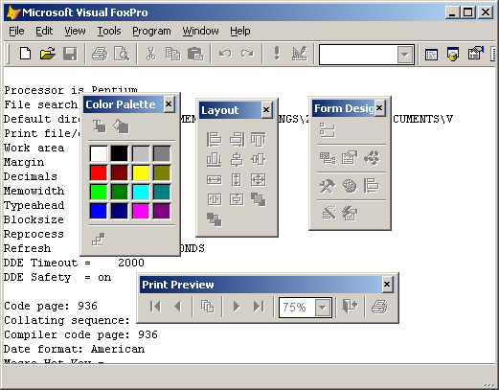
图1-21 通过Toolbars对话框设置的工具栏
2. 定制一个如图1-22所示的工具栏。
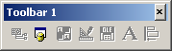
图1-22 定制工具栏

